Aufgabe Excel 07

Lesen Sie die Aufgabenstellung erst sorgfältig durch. Viele Fragen beantworten sich dadurch!!!

# Bevor es losgeht

Jeder von Ihnen erhält diese Aufgabenstellung. Zuzsätzlich müssen Sie sich von Ilias **IHRE** Excel-Datei herunterladen. Die Excel-Dateien sind individualisiert, so dass jeder andere Daten zu bearbeiten hat. Um Ihre Datei zu finden, gehen Sie in Ilias in den Ordner "Daten" und laden Sie die Datei mit Ihrer Matrikelnummer herunter (z.B. 1234567.xlsx).

Wichtig: Die Aufgaben werden automatisch korrigiert. Daher müssen Sie die Aufgabenstellung exakt befolgen. Sie dürfen auf keinen Fall den Namen der Datei oder der Arbeitsblätter (Worksheets) verändern. Sie dürfen die Zellen mit den Daten nicht verschieben, keine Zeilen oder Spalten hinzufügen. Es sei denn, dies wird explizit von Ihnen verlangt. Wenn zur Lösung eine bestimmte Formel oder Funktion vorgegeben ist, müssen Sie diese nutzen. Wenn eine andere Formel oder Funktion möglicherweise die gleiche Lösung ergibt, erhalten Sie dafür keine Punkte.

# Voraussetzungen für Excel 03

Um diese Aufgabe zu lösen, sollten Sie die folgenden Dinge von Excel können:

* Alle Voraussetzungen der bisherigen Wochen:
  + Formate, Zahlenformate
  + Einfache Funktionen selber bauen
  + Die wichtigsten Textfunktionen: KLEIN(), WECHSELN(), LINKS(), RECHTS(), LÄNGE(), FNDEN(), ERSETZEN(), …

Nur wenn Sie Bezüge richtig setzen, sind Sie in der Lage, Zellen automatisch auszufüllen. Wenn Sie alle Formeln manuell eingeben, brauchen Sie viel, viel Zeit. Und die Lösung wird **nicht als korrekt anerkannt**!

# Aufgaben

Vor allem Bei Aufgabe 2 und 3 werden die Funktionen komplex, mehrere Funktionen müssen zusammen angewendet werden. Dies kann man durch Verschachtelung von Funktionen erreichen. Allerdings wird das Ganze manchmal unübersichtlich. Gerne können Sie auch Hilfsspalten für Zwischenergebnisse verwenden, dann muss nicht alles in einer Zelle erledigt werden. Wenn Sie zusätzliche Spalten verwenden wollen, nutzen Sie frei Spalten RECHTS neben den Spalten die bereites ausgefüllt sind bzw. rechts von den Spalten, in denen die Lösungen erwartet werden.

Passen Sie die Spaltenbreite so an, dass die Inhalte für Sie vernünftig lesbar sind.

## E-Mail für Studierende

Sie arbeiten für das Studierendensekretariat der FH Aachen. Sie erhalten eine Liste mit neuen Studierenden (Vorname, Name, Adresse, …) (siehe folgende Abbildung).

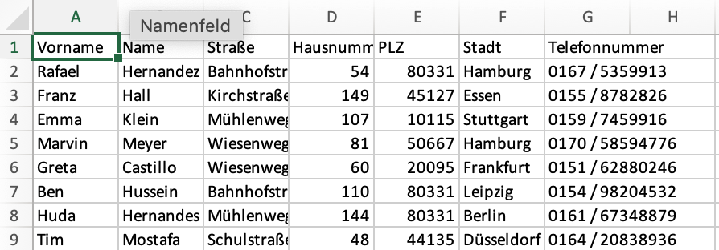

Ihre Aufgabe:

* Öffenen Sie das Arbeitsblatt "1) Studierende"
* Erstellen Sie in Spalte H die E-Mail-Adresse der Studierenden nach dem Schema der FH Aachen, d.h. [vorname.name@alumni.fh-aachen.de](mailto:vorname.name@alumni.fh-aachen.de) (Beispiel: Der Student in der Zeile 2 müsste die E-Mail-Adresse [rafael.hernandez@alumni.fh-aachen.de](mailto:rafael.hernandez@alumni.fh-aachen.de) erhalten).
* Nutzen Sie geeignete Excel-Funktionen zur Bearbeitung von Texten. Achten Sie darauf, dass die ersten Buchstaben von Vornamen und Namen in der E-Mail-Adresse klein geschrieben werden.
* E-Mail-Adressen müssen eindeutig sein. Eine E-Mail ist doppelt vergeben worden, da zwei Personen identische Vor- und Nachnamen haben. Finden Sie die doppelte E-Mail. Nutzen Sie die Funktionen der vergangenen Wochen in geeigneter Weise. Kopieren Sie die doppelt vergeben E-Mail in die Zelle J2.
* Format:
  + Ergänzen Sie in Zelle H1 die Überschrift "E-Mail".
  + Zellen A1:H1: Hintergrundfarbe FH-Mint (RGB 0, 177, 172), Schriftfarbe weiß

## Name aus E-Mail-Adresse

Öffnen Sie das Arbeitsblatt "2) E-Mail". Das Arbeitsblatt sieht so ähnlich wie die folgende Abbildung aus:

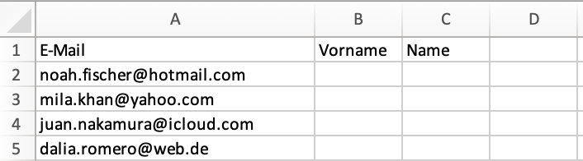

Sie haben von verschiedenen Personen E-Mails erhalten, die sich möglicherweise zum Studium immatrikulieren wollen. Die E-Mail-Adressen (Spalte A) stammen von unterschiedlichen Domänen (hotmail.com, yahoo.com, …), haben aber immer die Struktur [vorname.nachname@domäne](mailto:vorname.nachname@domäne). Ihre Aufgabe:

Extrahieren Sie in den Spalten B und C mit Hilfe von Textfunktionen den Vornamen und den Namen aus den E-Mail-Adressen. Dabei muss der erste Buchstabe in Großbuchstaben dargestellt werden (Beispiel: B2: Noah, C2: Fischer)

Das Format in den Zellen A1:C1 ist wie in der vorherigen Aufgabe.

## Telefonnummern

Schließlich erhalten Sie eine Adressliste mit Telefonnummern wie in der folgednen Abbildung:

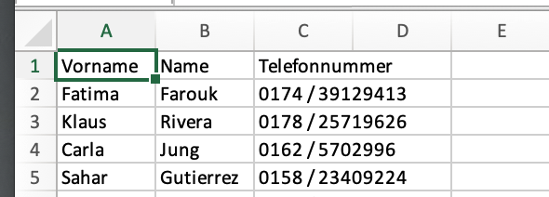

Die Telefonnummern sind dabei im Format "Vorwahl / Nummer" (siehe Abbildung). Erstellen Sie in Spalte D die gleiche Telefonummer mit folgendem Format:

* Zuerst "+49"
* Leerzeichen
* Dann in Klammern die Vorwahl ohne 0 (z.B. (174) )
* Leerzeichen
* Die Nummer

Beispiel:  
Aus der Nummer 0174 / 39129413 (siehe Abbildung C2) wird in D2 +49 (174) 39129413

Diese Aufgabe können Sie nicht mit Zahlenformaten lösen, stattdessen müssen Sie passende Textfunktionen verwenden.

# Abgabe

Laden Sie die Lösungsdatei auf Ilias im Abgabenordner hoch. Verändern Sie auf keinen Fall den Namen der Datei. Späteste Abgabe: **So, 17.Nov., 23.55h**